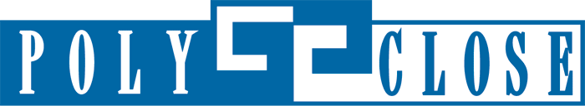

PRESSEMITTEILUNG: RÜCKBLICK POLYCLOSE 2024
Gent (Belgien), Januar 2024
Rückblick Polyclose 2024 – Die Plattform für Innovationen
Mehr als 200 Aussteller zeigen Neuheiten auf der 21. europäischen Fachmesse für Fenster-, Tür-, Sonnenschutz-, Fassaden- und Zugangstechnik
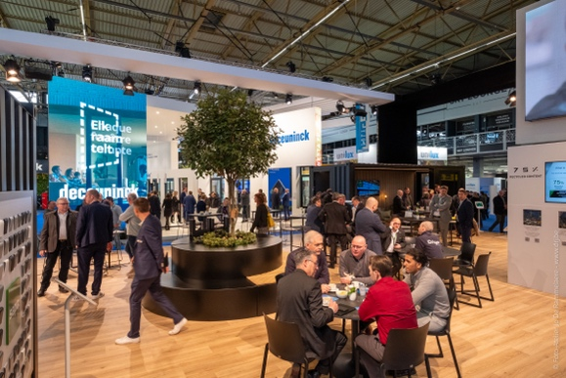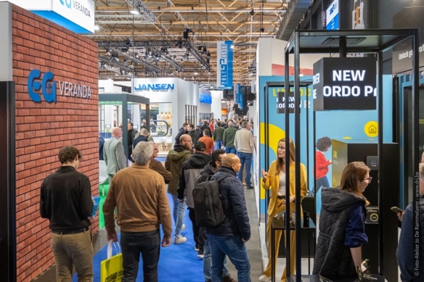
Von Mittwoch, den 17. Januar bis Freitag, den 19. Januar stand die Flanders Expo in Gent ganz im Zeichen der Innovation, und zwar während der beeindruckenden 21. Ausgabe von Polyclose, der europäischen Netzwerk- und Fachmesse für Fenster-, Tür-, Sonnenschutz-, Fassaden- und Zugangstechnik. Mit über 200 Ausstellern und – trotz der angekündigten Schneefälle – bis zu 12.108 Fachbesucher war es eine geschäftige Veranstaltung, auf der die neuesten Trends und Lösungen für die Herausforderungen der Bauindustrie vorgestellt wurden. Die Mehrheit der Besucher kam offensichtlich aus Belgien. 23 % der anwesenden Fachleute stammten aus den Niederlanden.
Die stark besuchte Polyclose 2024 wartete mit überraschend vielen Innovationen auf. An den schön gestalteten Messeständen wurden neue Anwendungen erstmals vorgestellt, und darüber hinaus gab es zahlreiche Live-Demonstrationen für Installateure. Viele bereits bekannte Aussteller waren anwesend, aber auch einige neue Aussteller zeigten sich zum ersten Mal am Markt. Drei Themen standen auf der Messe im Mittelpunkt: Wohnkomfort, Kreislaufwirtschaft und Klimaregulierung.
Innovation und Nachhaltigkeit
Die Fassadendämmung spielte auf der Messe eine wichtige Rolle. Schlanke und elegante Fensterprofile sind nach wie vor sehr beliebt, und die Hersteller setzen alles daran, dass sie den Anforderungen an Dämmung, Lüftung und Einbau gerecht werden. In der Türenbranche steht neben der Isolierung, dem Schutz vor Zugluft und dem Design nach wie vor die Einbruchsicherheit im Vordergrund.
Die Hersteller von Fassadenelementen verwenden zunehmend Folien, um diesen Elementen die gewünschte Optik oder die gewünschten Eigenschaften zu verleihen. Neben ästhetischen und langlebigen Folien zeigten mehrere Aussteller auch Sonnenschutz- und Schallschutzfolien und sogar Einbruchschutzfolien. Darüber hinaus erfreuen sich auch grüne Fassaden immer größerer Beliebtheit.
Der Sonnenschutz war in den letzten Jahrzehnten in der Fassadenbranche und damit auch bei Polyclose stark im Aufwind. Auf der Messe waren verschiedene Sonnenschutzsysteme zu sehen, von denen viele automatisch durch natürliche Energiequellen wie Solarenergie gesteuert werden.
Auch Hersteller und Lieferanten, die den Fenster-, Türen- und Fassadenmarkt beliefern, waren vertreten. Aber auch Anbieter von Softwarelösungen, die die Hersteller von Fenstern, Türen, Sonnenschutz und Fassaden unterstützen, waren wieder auf der Messe vertreten, ebenso wie Maschinenhersteller.
Internationalisierung
Polyclose bestätigte seine Position als internationale Plattform, die auf den Sektor für Fenster-, Tür-, Fassaden-, Sonnenschutz- und Zugangstechnik zugeschnitten ist. Die Anwesenheit von Ausstellern und Fachleuten aus verschiedenen Ländern veranschaulicht die Internationalisierung des Sektors.
Messegründer Guy Martens: „Wir sind natürlich sehr froh und dankbar, dass wieder so viele europäische Aussteller und Besucher den Weg zu Polyclose gefunden haben. Vor allem aber sind wir stolz auf die Qualität der hier geknüpften Kontakte. Zweifellos bot die Messe den Teilnehmern wieder viele Geschäftsmöglichkeiten, von denen sie in den nächsten zwei Jahren profitieren können.“
Nächste Ausgabe: 14.-15.-16. Januar 2026
Die ausgestellten Innovationen und nachhaltigen Lösungen zeigen, dass sich der Sektor ständig weiterentwickelt. Angesichts des Erfolgs der letzten Ausgabe freuen sich die Organisatoren der Messe auf die nächste Ausgabe, die vom 14. bis 16. Januar 2026 (mit Abendveranstaltungen am Donnerstag) in Gent stattfindet. „Die Messe hat sich erneut als wichtiger Treffpunkt für Fachleute erwiesen, die an der Entwicklung und Förderung der Branche beteiligt sind“, erklärt Guy Martens. „Darüber hinaus steht die Branche weiterhin vor zahlreichen Herausforderungen im Bereich Nachhaltigkeit, und das Bauen wird immer komplexer. Das erfordert eine stärkere Zusammenarbeit zwischen verschiedenen Unternehmen und Bereichen. Polyclose freut sich, seinen Teil dazu beizutragen, indem es die Akteure aus den Bereichen Fenster-, Fassaden-, Tür-, Sonnenschutz- und Zugangstechnik im Jahr 2026 zusammenbringt.“
Notieren Sie sich den Termin in Ihrem Kalender: 22. Ausgabe von Polyclose von Mittwoch, den 14. Januar bis Freitag, den 16. Januar 2026 in der Flanders Expo in Gent. Interessierte Aussteller können sich bereits jetzt anmelden: info@polyclose.be
Weitere Informationen: www.polyclose.be

*** NICHT ZUR VERÖFFENTLICHUNG BESTIMMT ***
Fotos:
Fotos der Ausgabe 2024 können unter www.polyclose.be heruntergeladen werden.
(wählen Sie Presse – Bildmaterial)

Pressekontakt:
Kurt Peeters, Pressebeauftragter Polyclose
M +32 (0)474 444 660, press@polyclose.be
Messeorganisation:
LIMACO NV, Maaltebruggestraat 300, 9000 Gent, Belgien
T +32 (0) 9 245 06 46
www.polyclose.be

